hdu1521解题报告

题意
n种物品，每种物品有指定的数量，从中选取m个。问一共有多少种选法。

思路
典型题，指数型母函数。
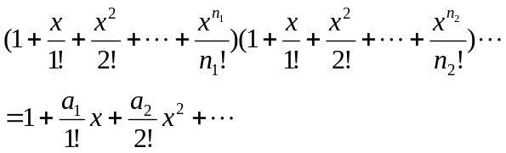
计算完毕以后，x的n次方所对应的an就是所求。

难点
使用double类型做系数，因为有除法。

成绩
1次AC，C++，232k，0ms，710B。

总结
模板题。

